**กิจกรรม ประดิษฐ์ลูกปัดกระดาษ**

**ศูนย์พัฒนาเด็กเล็กบ้านสระ**

**1. น.ส. ปภาดา สะอาดเอี่ยม 2.น.ส. ดวงรัตน์ สำเภา**

**อุปกรณ์**

1.กระดาษสีสวยตัดสี่เหลี่ยมจัตุรัสตัด

ขนาด 2 x 2 ซม. (หรือตามชอบ)

2.เชือก 4 เมตร สำหรับร้อยลูกปัด

3.กาวลาเท็กซ์

**วิธีทำ**

1.ม้วนกระดาษให้เป็นแท่งคล้ายลูกปัดโดยม้วนจากมุมด้านหนึ่งของกระดาษที่เราตัดเอาไว้ ทำให้ได้จำนวนที่ต้องการ

2.ทากาวที่ปลายกระดาษบางๆ ก่อนม้วนกระดาษจนสุด

3.ทิ้งให้กาวแห้ง จากนั้นร้อยลูกปัดกระดาษทั้งหมดด้วยเชือกที่เตรียมไว้ ผูกปลายเชือกให้สวยงาม

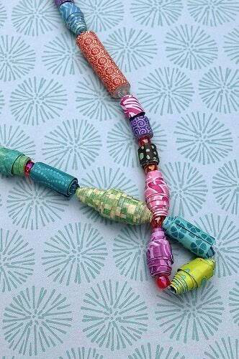

**สะท้อนความรู้สึก**

* - เด็กรู้สึกชื่นชม ภาคภูมิใจที่ได้ลงมือทำกิจกรรม
* - เด็กรู้จักนำวัสดุเหลือใช้ให้เกิดประโยชน์

**สังเกตพฤติกรรม**

* การสนใจลงมือทำ
* การทำซ้ำของเด็ก

**ส่งเสริมทักษะ EF**

1. **ทักษะการใส่ใจจดจ่อ**

**2.การริเริ่มและลงมือทำ**

3.**การวางแผนและการจัดระบบดำเนินการ**

**ส่งเสริมทักษะ EF**

1. **ทักษะการใส่ใจจดจ่อ**

**2.การริเริ่มและลงมือทำ**

3.**การวางแผนและการจัดระบบดำเนินการ**